Консультация для родителей «Утренняя гимнастика в жизни ребенка».

Подготовила: инструктор по физической культуре Шайдуллина А.Н.

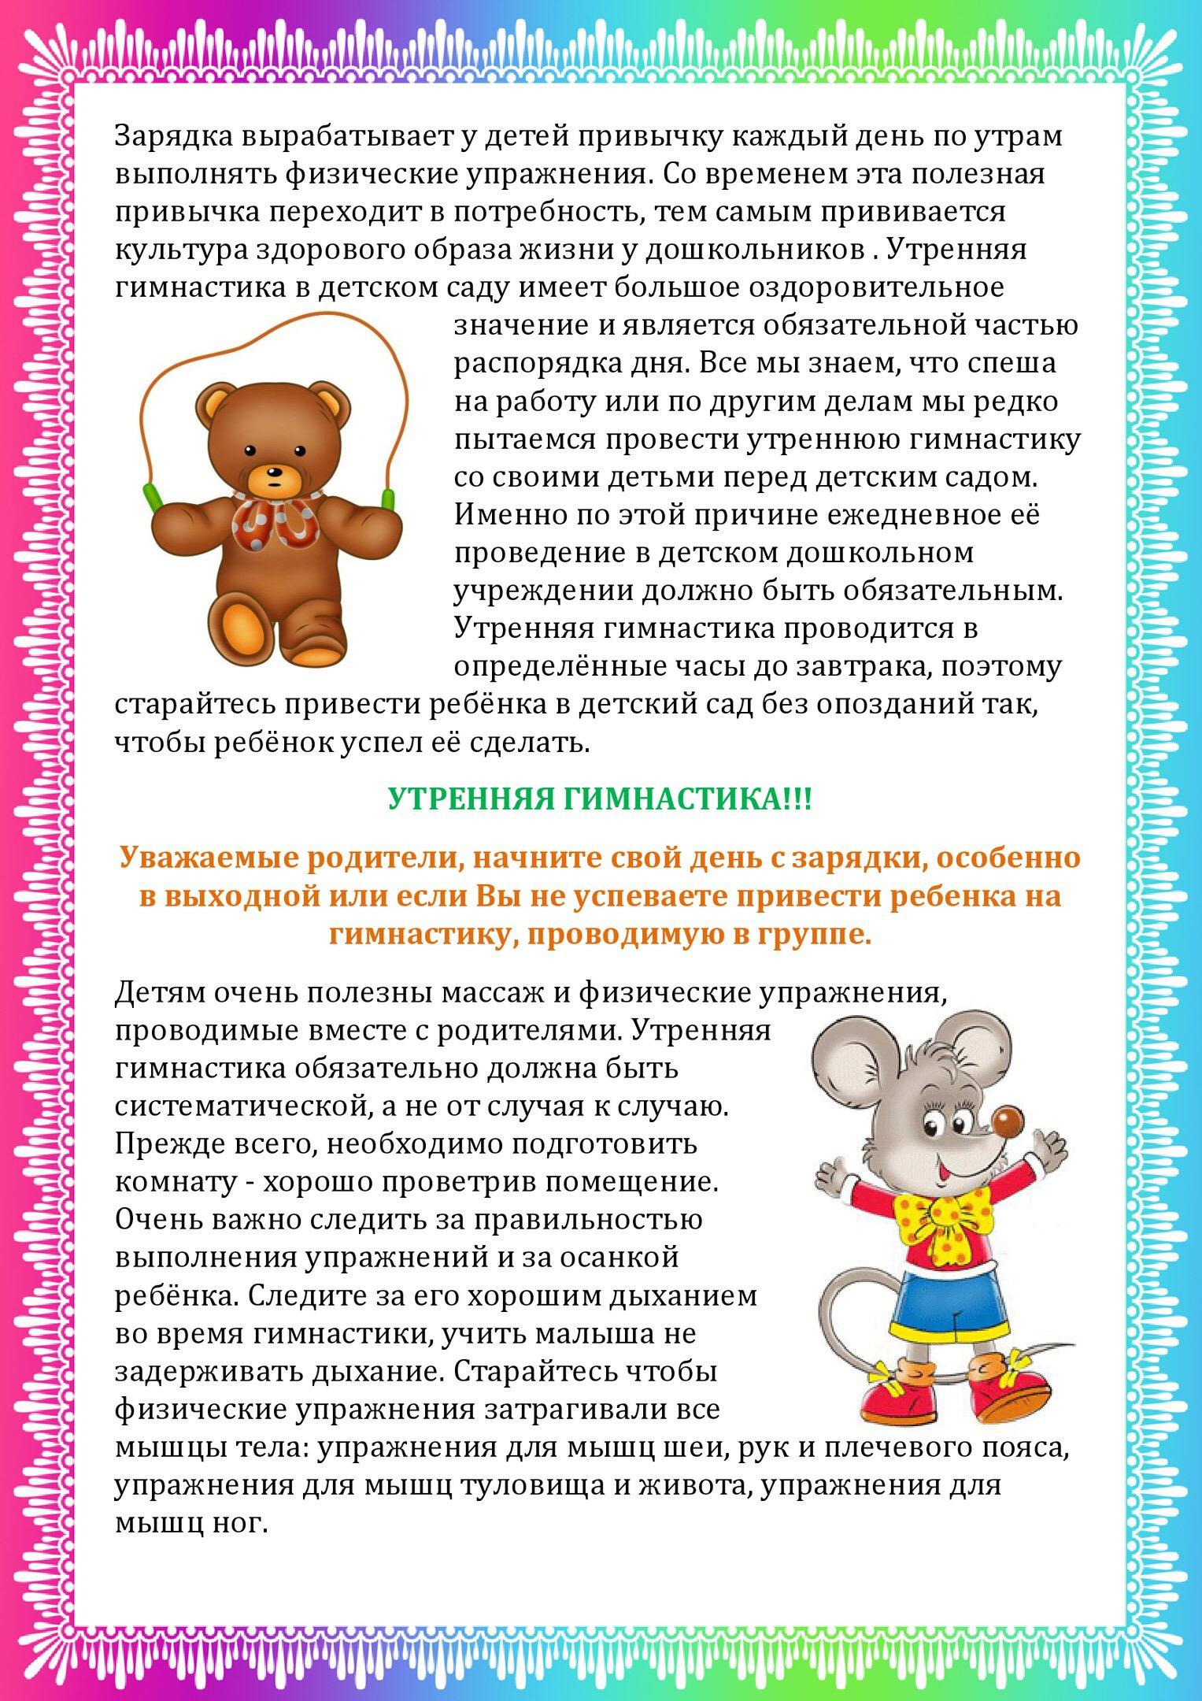

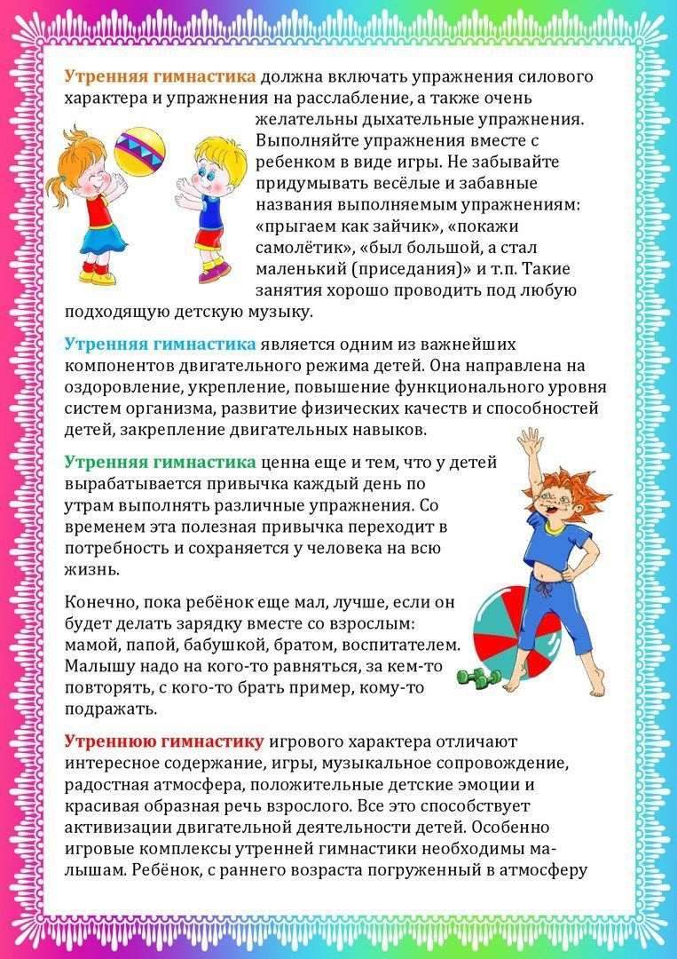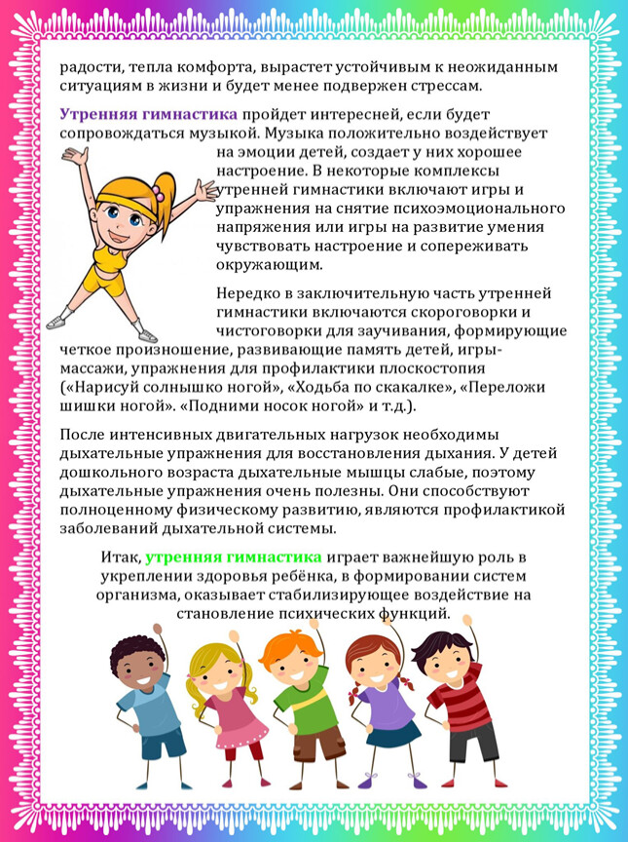

**Будьте здоровы!**